Сказка 1, 2 группы

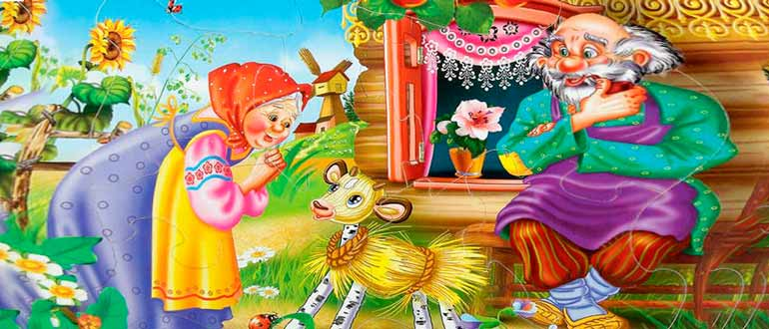

https://www.youtube.com/watch?v=tHf7oqFh4-E

Жили себе дед да баба. Дед служил на смолокурне смолокуром, а баба дома сидела, пряжу пряла. И такие они бедные, ничего у них нет: что заработают, то и проедят. Вот и пристала баба к деду — сделай да сделай, дед, соломенного бычка и смолой его осмоли. — И что ты, глупая, говоришь? На что тебе такой бычок? — Сделай, я уж знаю на что. Деду нечего делать, взял сделал соломенного бычка и осмолил его. Ночь проспали. А наутро набрала баба пряжи и погнала соломенного бычка пастись, села сама у кургана, прядет пряжу, приговаривает: — Пасись, пасись, бычок, на травушке, пока я пряжу спряду! Пасись, пасись, бычок, на травушке, пока я пряжу спряду! Пряла, пряла, да и задремала. А тут из темного лесу, из дремучего бора медведь бежит. Наскочил на бычка. — Кто ты таков? — спрашивает. — Скажи! А бычок говорит: — Я бычок-третьячок, из соломы сделан, смолой осмолен. Медведь говорит: — Коли ты соломенный, смолою осмоленный, дай мне смолы, ободранный бок залатать. Бычок ничего, молчит. Тогда медведь цап его за бок и — давай смолу обдирать. Обдирал, обдирал и зубами увяз, никак не выдерет. Дергал, дергал и затащил бычка бог весть куда! Вот просыпается баба, — нету бычка: “Ох, горюшко мне! Да куда это мой бычок делся? Пожалуй, домой уж пошел”. И вмиг донце и гребень на плечи и — домой. Глядь — медведь по бору бычка таскает, она к деду: — Дед, дед! А бычок-то нам медведя привел. Ступай да убей его! Выскочил дед, оттащил медведя, взял и кинул его в погреб. Вот на другой день, ни свет ни заря, набрала баба пряжи и погнала бычка на пастбище. Сама села у кургана, пряжу прядет и приговаривает: — Пасись, пасись, бычок, на травушке, пока я пряжу спряду! Пряла, пряла, да и задремала. А тут из темного лесу, из дремучего бора серый волк выбегает и — к бычку. — Кто ты таков? Сказывай! — Я бычок-третьячок, из соломы сделан, смолою осмолен! — Коли ты смолой осмолен, — говорит волк, — дай мне смолы бок засмолить, а то вот проклятые собаки ободрали. — Бери! Волк мигом к бычку, хотел смолу отодрать. Драл, драл, да зубами и увяз, никак не вытащит: как ни тянет назад, ничего не поделает. Вот и возится с этим бычком. Просыпается баба, а бычка уже не видать. Подумала: “Пожалуй, мой бычок домой побрел”, — да и пошла. Глядь, а бычка волк тащит. Побежала она, деду сказала. Дед и волчишку в погреб бросил. Погнала баба и на третий день бычка пастись; села у кургана, да и заснула. Бежит лисичка. — Кто ты таков? — спрашивает бычка. — Я бычок-третьячок, из соломы сделан, смолой осмолен. — Дай мне, голубчик, смолы, к боку приложить: проклятые борзые чуть с меня шкуру не сняли! — Бери! Завязла и лисица зубами в шкуре бычка, никак вырваться не может. Баба деду сказала, бросил дед в погреб и лисичку. А потом и зайчика-побегайчика поймали. Вот как пособралось их, уселся дед над лазом в погреб и давай нож точить. А медведь его и спрашивает: — Дед, а зачем ты нож точишь? — Шкуру с тебя хочу снять да из той шкуры себе и бабе полушубки сшить. — Ох, не режь меня, дедушка, лучше отпусти на волю: я тебе много меду принесу. — Ну, смотри! Взял и выпустил медведушку. Сел над лазом, опять нож точит. А волк его и спрашивает: — Дед, зачем ты нож точишь? — Хочу с тебя шкуру снять да на зиму теплую шапку сшить. — Ой, не режь меня, дедушка, я тебе за это отару овец пригоню. — Ну, смотри! Отпустил дед и волка. Сидит, опять нож точит. Высунула лисичка мордочку, спрашивает: — Скажи мне, дедушка, будь милостив, ты зачем нож точишь? — У лисички, — говорит, — хороша шкурка на опушку да воротник, хочу снять. — Ой, дедушка, не снимай с меня шкуру, я тебе гусей и кур принесу! — Ну, смотри! Отпустил и лисичку. Остался один зайчик. Дед и на него нож точит. Зайчик спрашивает его зачем, а он говорит: — У зайчика шкурка мягонькая, тепленькая — выйдут мне на зиму рукавички да шапка. — Ох, не режь меня, дедушка, я тебе и сережек, и тесемок, и красивое монисто принесу, отпусти меня только на волю! Отпустил и его. Вот ночь проспали, а наутро, еще ни свет ни заря, вдруг — тук-тук! — кто-то к деду в двери. Проснулась баба: — Дед, а дед! А к нам кто-то в двери скребется, выйди погляди! Дед вышел, смотрит — а это медведь целый улей меду приволок. Взял дед мед и только прилег, а в дверь снова: тук-тук! Вышел, а волк полон двор овец пригнал. А тут скоро и лисичка кур, гусей и всякой птицы принесла. Зайчик натащил и тесемок, и сережек, и монисто красивое. И дед рад, и баба рада. Взяли овец продали да волов накупили, и стал дед чумаковать, да так разбогатели, что лучше и не надо. А бычок, как не стал уже надобен, все на солнце стоял, пока не растаял.

Вопросы к сказке «Соломенный бычок – смоляной бочок»
1.Сколько внучек было у старика со старухой в сказке?

2.Какая скотина была у старика со старухой?

3.Из чего старики сделали бычка для внучки?

4.Кто первым прилип к смоляному бочку?

5.Что пообещала сделать лиса за своё освобождение?

6.Кого пригнал старикам Мишка?

7. Что пообещал Зайчик за своё освобождение?

8. Обманул ли Зайчик старика, старуху и внучку?

